远程复试部署与操作指南
一、复试环境
考生须选择安静、相对封闭的独立空间参加网络远程复试，环境整洁，声音清晰，避免无关人员干扰。
二、复试考生端机位
采用双机位，如下表所示。考生须配合学院提前进行设备和软件测试，确保复试过程网络稳定，设备正常工作。如实施条件确有困难，请务必提前联系学院。
机位 | 硬件 | 软件 | 部署要求 | 功能
主机位 | 带摄像头、麦克风、扬声器的电脑  有线网络连接 | 腾讯会议、QQ | 摄像头需从考生正面拍摄；复试背景必须是真实环境；需加入指定的QQ群，候场、接收通知和考场指令。 | 用于远程复试
副机位 | 带摄像头、麦克风、耳机/扬声器的电脑或手机  有线或稳定的wifi网络 | 腾讯会议、QQ | 从考生侧后方拍摄；拍摄范围需清晰覆盖复试期间的所有考生活动范围；固定机位；电源供电状态连续拍摄；麦克风开启、扬声器静音、来电免打扰状态。 | 用于远程监考；  兼作备用设备。
应急处理：主副机位遇掉线等故障，立即通过另一机位向考场汇报。
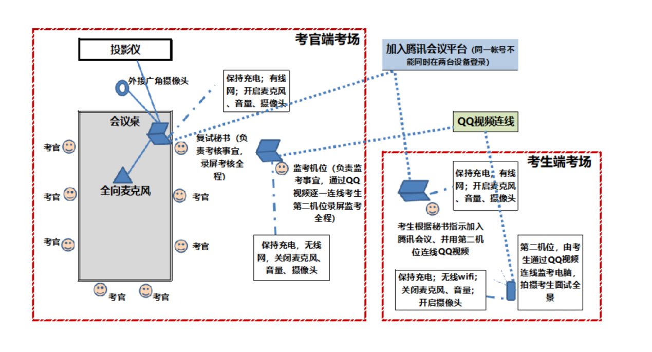

三、复试纪律
1.服从考务工作人员管理，严格遵从关于网络远程考场入场、离场、打开视频的指令；2.不得有其他人员出现在考场，不允许出现其他声音；3.不得有其他电子设备开机；4.不得录屏录像录音，不得拍照、截图；5.不得恶意掉线，如遇设备或网络故障，应及时与复试工作人员进行联络；6.不得他人替考，也不得接受他人或机构以任何方式助考；7.不允许采用任何方式变声、更改人像；8.视频背景必须是真实环境，不允许使用虚拟背景、更换视频背景；9.音频视频须全程开启，全程正面免冠朝向摄像头，保证头肩部及双手出现在视频画面正中间；10.不得佩戴口罩保证面部清晰可见，头发不可遮挡耳朵，不佩戴耳饰。

武汉大学信息管理学院
2022年3月

